

**Об изменении границ Карагандинской области и установлении границ области Ұлытау**

Постановление Правительства Республики Казахстан от 26 сентября 2022 года № 744.

      В соответствии с подпунктом 1-1) статьи 10 Закона Республики Казахстан "Об административно-территориальном устройстве Республики Казахстан" Правительство Республики Казахстан ПОСТАНОВЛЯЕТ:

      1. Изменить границы Карагандинской области путем исключения земель общей площадью 18893661,0 гектар городов Жезказгана, Сатпаева и Каражала, Жанааркинского и Улытауского районов для передачи в состав области Ұлытау согласно приложению 1 к настоящему постановлению.

      2. Установить границы области Ұлытау общей площадью 18893661,0 гектар путем включения земель городов Жезказгана, Сатпаева и Каражала, Жанааркинского и Улытауского районов согласно приложению 2 к настоящему постановлению.

      3. Акиматам Карагандинской области и области Ұлытау принять меры, вытекающие из настоящего постановления.

      4. Настоящее постановление вводится в действие со дня его первого официального опубликования.

|  |  |
| --- | --- |
| *Премьер-Министр*  *Республики Казахстан* | *А. Смаилов* |

|  |  |
| --- | --- |
|  | Приложение 1 к постановлению Правительства Республики Казахстан от 26 сентября 2022 года № 744 |

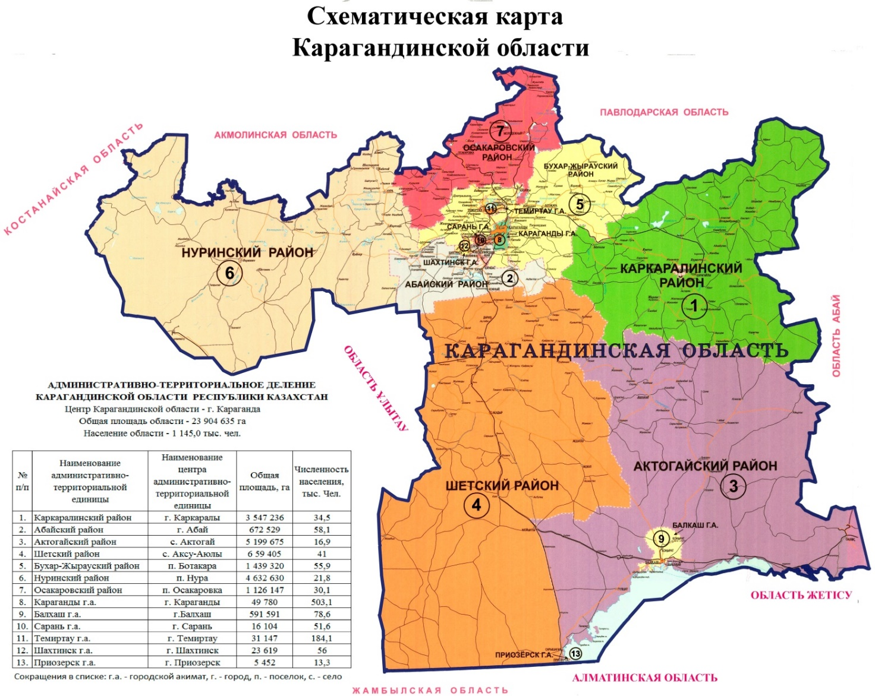

**Описание границ Карагандинской области**

      Территория Карагандинской области составляет 23 904 635 гектаров и границы обозначены следующим образом:

      северо-восточная граница проходит по границе Павлодарской области;

      восточная граница проходит по границе области Абай;

      юго-восточная граница проходит по границе области Жетісу;

      южная граница проходит по границе Алматинской области;

      юго-западная граница проходит по границе Жамбылской области;

      западная граница проходит по границе области Ұлытау;

      северо-западная граница проходит по границе Костанайской области;

      северная граница проходит по границе Акмолинской области.

      _________________________

|  |  |
| --- | --- |
|  | Приложение 2 к постановлению Правительства Республики Казахстан от 26 сентября 2022 года № 744 |

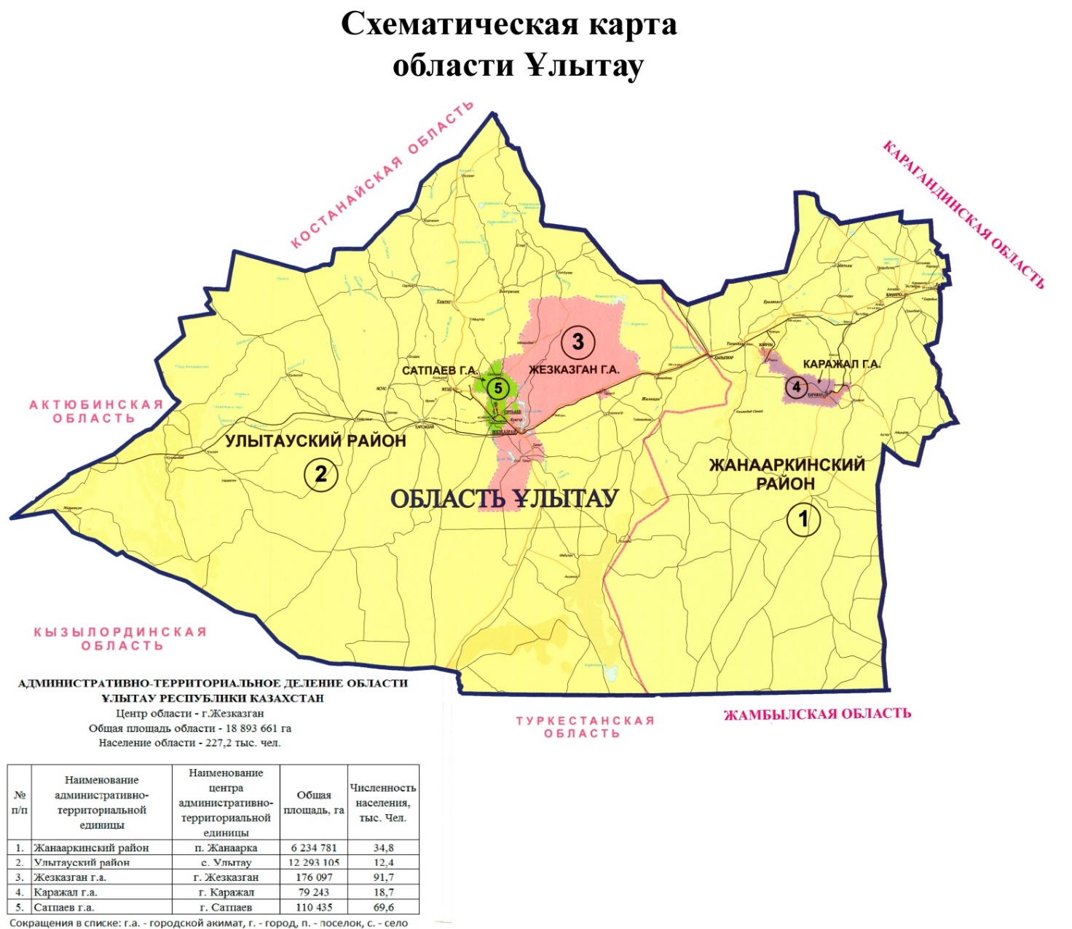

**Описание границ области Ұлытау**

      Территория области Ұлытау составляет 18 893 661 гектар и границы обозначены следующим образом:

      северная и восточная границы проходят по границе Карагандинской области;

      юго-восточная граница проходит по границе Жамбылской области;

      южная граница проходит по границе Туркестанской области;

      юго-западная граница проходит по границе Кызылординской области;

      западная граница проходит по границе Актюбинской области;

      северо-западная граница проходит по границе Костанайской области.

      _________________________

© 2012. РГП на ПХВ «Институт законодательства и правовой информации Республики Казахстан» Министерства юстиции Республики Казахстан